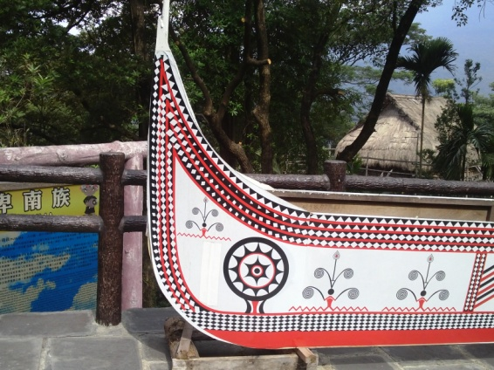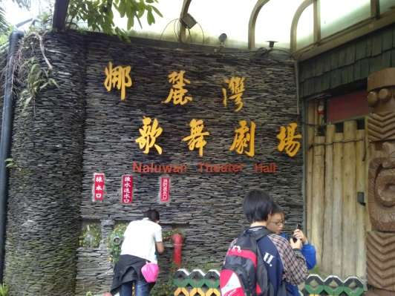屏東校外教學之旅

原住民文化

這是原住民文化園區裡的歌舞劇場， 這是達悟族的拼板舟，這可是他們用

裡面有各族的表演，真的是非常精彩 一塊塊木板拼起來的在加上精緻的彩

，而且每一族還會用他們那一族的語 繪，是當時出海捕魚用的。

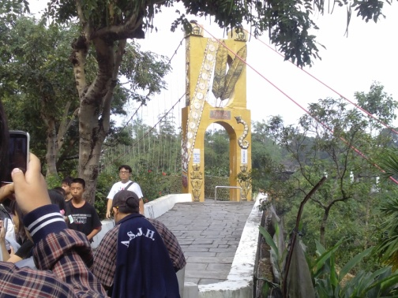言跟你打招呼喔!

這座吊橋是原住民文化園區裡滿好玩的

一個地方，雖然滿高的，但是滿刺激好玩的。